Kennisgeving voornemen tot uitgifte in erfpacht van percelen in Ruychaverkwartier te Amsterdam
Herontwikkeling Ruychaverkwartier op basis sloop nieuwbouw
In verband met de herontwikkeling van de navolgende erfpachtpercelen van Woningstichting Eigenaar Haard die hierna als gegadigde wordt aangeduid:
- perceel, plaatselijk bekend als Burgemeester Röellstraat 207 t/m 225, 229 t/m 233, 239 t/m 271, 275 t/m 277 (oneven nummers), Nicolaas Ruychaverstraat 2, 18 t/m 22, 26, 32 t/m 40 (even nummers), te Amsterdam, kadastraal bekend als Gemeente Amsterdam Sloten, sectie I, nr. 1890 (groot 2.052 m2);
- perceel, plaatselijk bekend als De Grote Geusplein 2 t/m 16 (even nummers), Nicolaas Ruychaverstraat 19 G t/m K, te Amsterdam, kadastraal bekend als Gemeente Amsterdam Sloten, sectie I, nr. 1928 (groot 1.871 m2);
- perceel, plaatselijk bekend als Lieven Keersemakerstraat 1 t/m 8 (even en oneven nummers), te Amsterdam, kadastraal bekend als Gemeente Amsterdam Sloten, sectie I, nr. 1931 (groot 2.056 m2);
- perceel, plaatselijk bekend als Nicolaas Ruychaverstraat 19 A t/m C, Pieter Buyskensstraat 1 t/m 8 (even en oneven nummers), te Amsterdam, kadastraal bekend als Gemeente Amsterdam Sloten, sectie I, nr. 1932 (groot 1.408 m2),
hierna tezamen te noemen: Bestaand Perceel, dient de zich daarop bevindende bebouwing te worden gesloopt ten behoeve van de realisatie van een nieuwbouwprogramma bestaande uit woningen, niet-woonfuncties en eventueel parkeren. Daarbij is het noodzakelijk dat de huidige erfpachtgrenzen via grondruil en herverkaveling worden aangepast teneinde een optimale planuitvoering mogelijk te kunnen maken.
Perceelgrootte uitbreiding
Voornoemde grondruil en herverkaveling leiden ertoe dat gemeentelijke gronden die niet eerder zijn uitgegeven, zullen worden toegevoegd aan Bestaand Perceel door middel van een nieuwe erfpachtuitgifte aan gegadigde, welke uit te geven gronden op onderstaande tekening met groen zijn aangeduid. De omvang van de uitbreiding is als volgt:
- aan de Burgemeester Röellstraat/ Nicolaas Ruychaverstraat, een uitbreiding van circa 450 m2
- aan de Burgemeester Röellstraat, een uitbreiding van circa 365 m2 + circa 42 m2
- aan de Nicolaas Ruychaverstraat, een uitbreiding van circa 473 m2 + circa 416 m2
- aan de Hans Onversaagdstraat, een uitbreiding van circa 5 m2
- aan de Lieven Keersemakerstraat, een uitbreiding van circa 20 m2
- aan de Pieter Buyskensstraat, een uitbreiding van circa 39 m2
- aan de Jan Abelszstraat, een uitbreiding van circa 4 m2 + circa 5 m2
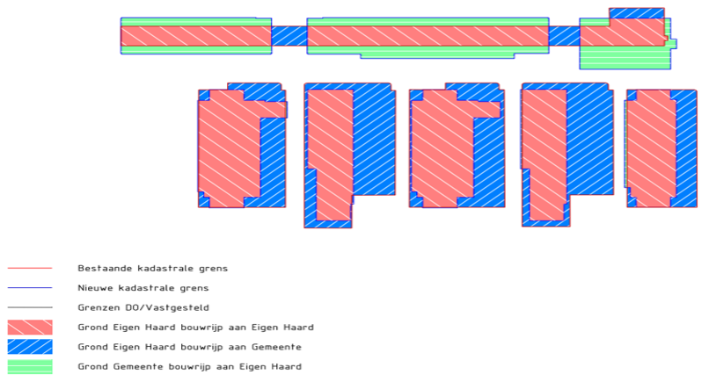
Onderbouwing/ motivering conform Didam (over te nemen uit de 1 op 1 aanvraag)
De gemeente is van mening dat voor voormelde uitgifte in erfpacht slechts één serieuze gegadigde in aanmerking komt op grond van de navolgende objectieve, toetsbare en redelijke criteria:
- De onderhavige erfpachtuitgifte aan gegadigde is noodzakelijk om de herontwikkeling van aanliggend Bestaand Perceel van en door dezelfde gegadigde zo optimaal mogelijk te laten verlopen. Het is de uitdrukkelijke wens van de gemeente is om het Ruychaverkwartier te verdichten, op de wijze zoals is vastgelegd in de Investeringsnota Ruychaverkwartier die in 2024 door de gemeenteraad van Amsterdam is vastgesteld. Om de nieuwe bouwblokken in vorm te kunnen optimaliseren zijn perceelgrenscorrecties en daarmee corresponderende uitbreidingen zoals die op voorgaande tekening met groen zijn weergegeven noodzakelijk.
- De perceeluitbreiding betreft uitsluitend stroken restgronden die beperkt in omvang zijn en/ of als zodanig niet zelfstandig kunnen worden ontwikkeld.
Kort geding en vervaltermijn
Partijen die zich niet kunt verenigen met dit voornemen, dienen uiterlijk 20 dagen na publicatie van het voornemen in het Gemeenteblad een gerechtelijke procedure in kort geding aanhangig te hebben gemaakt bij de afdeling privaatrecht van de rechtbank Amsterdam door middel van het laten uitbrengen van een dagvaarding in kort geding aan het adres van de gemeente Amsterdam Amstel 1, 1011 PN Amsterdam (en in verband met het opvragen van de verhinderdata van de gemeente voor het kort geding via hasecretariaat@amsterdam.nl).
De termijn van 20 kalenderdagen is een vervaltermijn. Indien niet binnen deze termijn een Kort Geding aanhangig is gemaakt kunnen er geen aanspraken jegens de gemeente Amsterdam ter zake van de uitgifte in erfpacht van de percelen worden gemaakt.

